Στέλιος Ν. Κουσούλης (απόφ. ’77)

«ΔΙΚΑΙΟ ΤΗΣ ΔΙΑΙΤΗΣΙΑΣ»

Εκδόσεις «Σάκκουλα» (Αθήνα-θεσ/νικη)

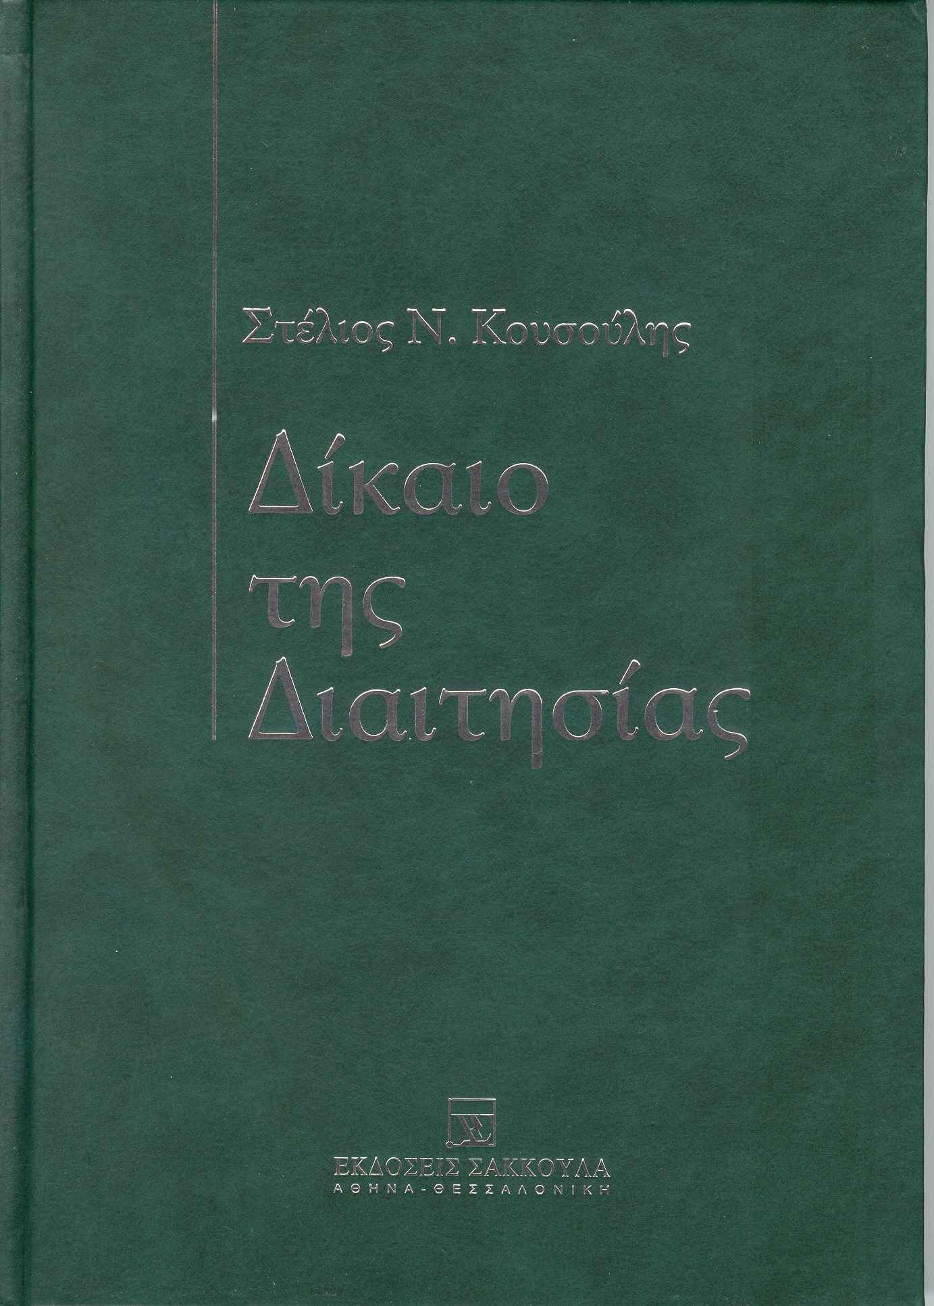
Τον πυρήνα του έργου αυτού του συναπόφοιτου Στέλιου Κουσούλη (απόφ. ’77) Αναπλ. Καθηγητή της Νομικής Σχολής του Πανεπιστημίου Αθηνών αποτέλεσε η για πλέον της δεκαετίας διδασκαλία του Δικαίου της Διαιτησίας προς τους φοιτητές του, στη Νομική της Αθήνας. Το σύγγραμμα είναι εμπλουτισμένο με τη νέα ύλη που προστέθηκε μετά την ισχύ του νόμου 2735/1999 για τη διεθνή εμπορική διαιτησία και αποτελεί ένα συστηματικό έργο του Δικαίου της Διαιτησίας, εσωτερικής και διεθνούς.
Η έλλειψη ενός τέτοιου έργου ήταν εδώ και καιρό γνωστή σε όλους τους νομικούς, μιας και λίγο είναι γνωστό ότι ιδιαίτερα στις διεθνείς συμβάσεις συναντάμε πολύ συχνά ρήτρα για διαιτητική επίλυση των διαφορών που θα ανακύψουν από αυτές και θα έλεγα ότι πλέον είναι μία σχεδόν πάγια συνήθεια του διεθνούς εμπορίου, στο οποίο και οι έλληνες νομικοί έχουν ιδιαίτερα μεγάλη ανάγκη εξοικείωσης.
Ο όρος διεθνής διαιτησία εισήχθη για πρώτη φορά με τον ν. 1816/1988, ο οποίος όμως ρύθμισε δευτερεύοντα ζητήματα, όπως η ανάθεση καθηκόντων διαιτητή σε δικαστές και ο καθορισμός της αμοιβής των. Ανάλογα υπήρξαν και τα θέματα διεθνούς διαιτησίας, που ρύθμισε ο Ν. 2331/1995. Ολοκληρωμένη ρύθμιση της ύλης της διεθνούς εμπορικής διαιτησίας εισήχθηκε για πρώτη φορά με τον Ν. 2735/1999, με τον οποίο υιοθετήθηκε, με μικρές τροποποιήσεις, ο Πρότυπος Νόμος UNCITRAL (Πρόκειται για τον Νόμο που συνέταξε η Επιτροπή των Ηνωμένων Εθνών για το Διεθνές Εμπορικό Δίκαιο UNCITRAL και συνέστησε στις 11.12.1985 η Γενική Συνέλευση των Ηνωμένων Εθνών στα κράτη μέλη προς υιοθέτηση). Με τον τρόπο αυτό συγκαταλέγεται και η Ελλάδα στις χώρες που έχουν καταστήσει πλέον τον Πρότυπο Νόμο εσωτερικό τους δίκαιο.
Η ανάλυση του όλου αυτού θέματος στο έργο αυτό του Στ. Κουσούλη στηρίζεται σε τρεις άξονες: στην περιγραφική παρουσίαση του ισχύοντος δικαίου με έμφαση στο ουσιώδες και με αποφυγή των περιττών λεπτομερειών, στην κριτική ανασύνθεση των κυριότερων νομολογιακών εφαρμογών, με τις οποίες δίδεται ο ζωντανός παλμός του δικαίου της διαιτησίας και στην θεωρητική στοιχείωση της ανάλυσης, ώστε να αναδειχθούν οι κοινές συνιστώσες των προβλημάτων και να καλλιεργηθούν οι αναγκαίες βάσεις για την αντιμετώπιση και νέων ζητημάτων.
Οφείλω να επισημάνω ότι μιας και δεκτικές διαιτητικής επίλυσης είναι οι διαφορές εκείνες του ιδιωτικού δικαίου πρέπει να γίνει κατανοητικό ότι η έκταση των διαφορών που μπορούν να λυθούν με διαιτησία είναι ευθέως ανάλογη προς την εμπιστοσύνη που δείχνει κάθε έννομη τάξη στον ιδιωτικό δικαιοδοτικό μηχανισμό και εδώ ο δρόμος είναι ιδιαίτερα μακρύς ακόμα. Μια σημαντική εξάλλου προσπάθεια καταβάλλεται από πολλούς συναδέλφους για την καθιέρωση του θεσμού της ναυτικής διαιτησίας στην Ελλάδα.
Πρόκειται για ένα εξαιρετικό βοήθημα για τους έλληνες νομικούς, ιδιαίτερα γιατί αφορά ένα θεσμό που δεν είναι ιδιαίτερα γνωστός.
Τ.Δ.

Δημοσιεύθηκε στο φύλλο 134 του Ιανουαρίου-Φεβρουαρίου-Μαρτίου 2007 της Εφημερίδας μας «Τα νέα των αποφοίτων της Ιωνιδείου», στη σελίδα 11.

